雙口快速爐 | 三口快速爐
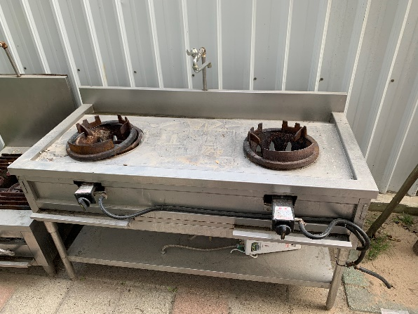 | 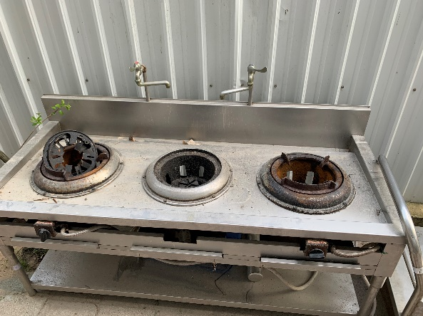
消毒櫃(小) | 消毒櫃(大)
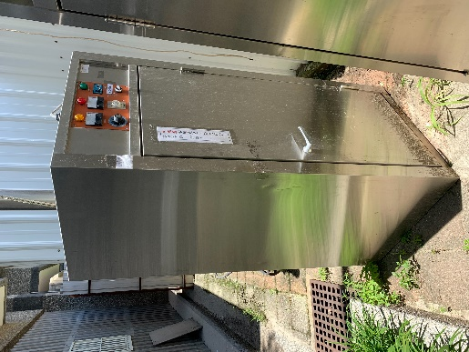 | 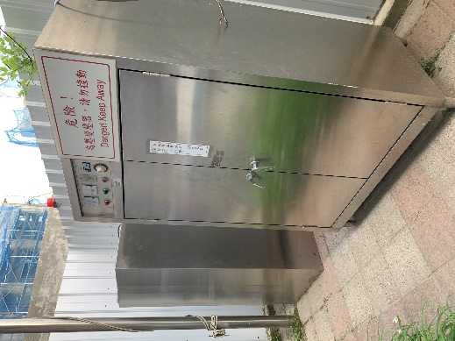
連江縣北竿鄉塘岐國民小學廚房設備拍賣照片及注意事項
※請詳閱下列注意事項，審慎評估後再下標，請勿任意下標。
- 各項設備均依現況交貨，本校不負擔瑕疵擔保責任。
- 是否有購買、維修價值由買方自行評估，維修產生之費用由買方負擔。
- 成交後，請得標人自行搬運得標品，本校無法提供寄送服務；出貨後無法換貨及退貨，請審慎評估確認後再下標。
- 各項設備目前均放置於本校校本部，建議以廢品處理，並不提供任何測試。請於上班時間電話預約(星期一至五9：30~16：00)，業務承辦人王先生，電話：0836-55420分機502(請務必先電話預約，以免因承辦人不在無法進行測試或看設備實體)。

